干部任免审批表
姓 名 | 方增泉 |  | 性 别 | 男 | 出生年月  （ 岁） |  | 1972年4月  （43岁） | 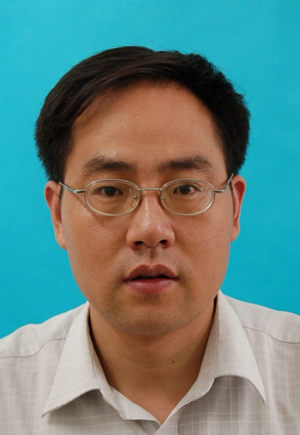
民 族 | 汉族 |  | 籍 贯 | 山东泰安 | 出生地 |  | 山东泰安
入 党  时 间 | 1997.12 |  | 参加工作时间 | 1998.08 | 健康状况 |  | 健康
专业技  术职务 | 研究员 |  |  | 熟悉专业  有何专长 | 高等教育管理、教师教育政策
学 历  学 位 | 全日制  教 育 |  | 博士研究生 |  | 毕业院校  系及专业 | 北京师范大学政治学与国际关系学院中共党史专业
学 历  学 位 | 在 职  教 育 |  |  |  | 毕业院校  系及专业
现 任 职 务 |  | 北京师范大学党委宣传部部长兼新闻中心主任
拟 任 职 务 |  | 北京师范大学党委组织部部长
拟 免 职 务
简 历 | 学习经历：  1991.09-1993.07 山东泰安师专政史系专科生  1993.09-1995.09 山东师范大学政法系，思想政治教育专业 学士学位  1995.09-1998.07 北京师范大学马列所，中共党史专业 硕士学位  2001.09-2005.01 北京师范大学政治学与国际关系学院，中共党史专业 博士学位  工作经历：  1998.08-1999.11 北京师范大学青年部工作  1999.11-2006.11 北京师范大学学校办公室副主任  2006.11-2008.10 北京师范大学学校办公室副主任兼政策研究室主任（正处级）  2008.10-至今 北京师范大学党委宣传部部长兼新闻中心主任  2015.12-至今 北京师范大学党委组织部部长  2005.07 晋升为副研究员  2013.07 晋升为研究员

情况  奖惩 | 宣传部和图书馆举办的“品位经典、沐浴书香、师生共读”读书文化节获得2011年高校校园文化建设优秀成果（教育部思想政治工作司）。所在单位获得2013年、2014年北京市思想政治工作先进单位。2010年入选北京市哲学社会科学“百人工程”。
核结果  年度考 | 2013、2014、2015年年度考核均为合格
情况  培训 | 2008年11月参加北京市第五期高校管理干部高级研修班；  2009年10月参加北京师范大学赴美国马里兰大学高等教育创新培训班；  2011年9月-11月参加国家教育行政学院第36期中青年干部培训班。  2011年3月参加全国高校宣传部长专题研讨班，时间一周，国家教育行政学院举办。  2015年5月参加国家文化安全培训班，时间一周，中宣部主办。
理由  任免 | 工作需要
及社会关系  主要家庭成员 | 称 谓 | 姓 名 |  | 年 龄 | 政 治  面 貌 |  | 工 作 单 位 及 职 务
及社会关系  主要家庭成员 | 妻子 | 张均兵 |  | 42岁 | 中共党员 |  | 教育部考试中心教务秘书
及社会关系  主要家庭成员 | 女儿 | 方新悦 |  | 14岁 |  |  | 北京师范大学三帆中学学生
呈报或提议单位意见 |  |  | 试任职审批机关意见 |  |  |  |  | 试任职行政任免机关意见
盖 章  年 月 日 |  |  | 盖 章  年 月 日 |  |  |  |  | 盖 章  年 月 日
正式任职审批机关意见 |  |  |  |  |  | 正式任职行政任免机关意见
盖 章  年 月 日 |  |  |  |  |  | 盖 章  年 月 日
填表人：龙海明

